B&R Innovations Day 2015 a Parma!
Mercoledì 25 febbraio 2015 - Parma
Anche quest'anno è giunto il momento dell'immancabile appuntamento con l'innovazione targata B&R. A breve distanza dal lancio ufficiale di Norimberga, in Italia solo per un selezionato gruppo di progettisti, saranno presentate le ultime novità tecnologiche e di prodotto B&R. Come di consueto, ad affiancare la parte espositiva, l'evento vedrà una parte convegnistica dove, con demo live e approfondimenti tecnici, sarà possibile saggiare in prima persona quali vantaggi le odierne evoluzioni in ambito automazione porteranno concretamente alle vostre macchine.
L'incontro avrà la durata di una giornata e darà modo ai responsabili tecnici e di produzione di approfondire quali siano i benefici ottenibili grazie all'impiego delle nuove tecnologie B&R. In particolare saranno messi in evidenza gli effetti in termini di prestazioni, sicurezza, produttività, tempi di messa in servizio e costi di esercizio.
Qualche anticipazione sulle novità?
• mapp Technology: la tecnologia software che permette di ridurre i tempi di sviluppo del 67%.
• ACOPOS P3: la soluzione di controllo assi compatta, veloce, efficiente e sicura.
• Interfacce uomo-macchina: compattezza senza compromessi per prestazioni e dotazione di interfacce.
• Algoritmi avanzati per il Motion Control: nuove funzioni per il controllo del movimento gestite direttamente dall'azionamento.
• Integrated Safety: nuove funzioni di sicurezza integrate nei dispositivi e nuovi componenti.
Ospiti speciali
Nella giornata troveranno spazio gli interventi di due ospiti prestigiosi: Comau Robotics, che presenterà il controllo dei robot perfettamente e facilmente integrato all'interno del sistema di automazione, e il Laboratorio LIAM, che illustrerà i risultati del benchmark sul processo di progettazione software messo a punto per la valutazione della nuova tecnologia mapp.
Evento a numero chiuso, partecipazione su invito.

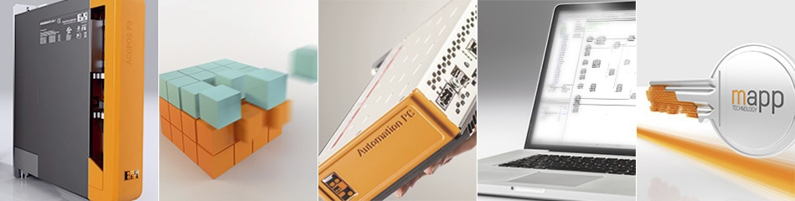
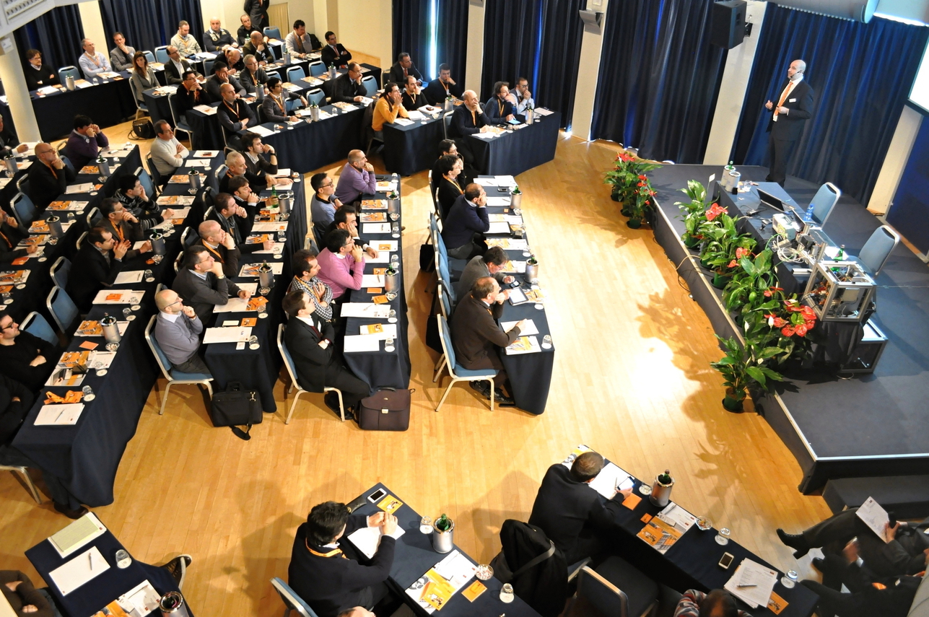

A proposito di B&R
B&R, una divisione del Gruppo ABB, è leader globale nell'automazione industriale con sede in Austria. B&R combina tecnologia all'avanguardia con ingegneria avanzata per fornire ai clienti, praticamente di ogni settore, soluzioni complete per l'automazione di macchine e fabbriche, controllo del movimento, HMI e tecnologia di sicurezza integrata. Con gli standard di comunicazione IoT industriale tra cui OPC UA, POWERLINK e openSAFETY, nonché il software Automation Studio, B&R ridefinisce costantemente il futuro dell'ingegneria dell'automazione. Lo spirito innovativo che mantiene B&R all'avanguardia nell'automazione industriale è guidato dall'impegno a semplificare i processi e a superare le aspettative dei clienti.
Per maggiori informazioni, visita www.br-automation.com

